

reQUERIMIENTOS PARA EL DESARROLLO DEL SISTEMA GERONTOLÓGICO

DOCUMENTO TECNICO



22 de septiembre de 2023

TECNO-FAM

UNIVERSIDAD TECNOLOGICA DEL VALLE DEL MEZQUITAL

Contenido

1. REQUERIMIENTOS DEL HARDWARE Y SOFWARE PARA EL DESARROLLO 2

Requerimientos Hardware 2

Requerimientos Software 2

Bibliografía: 6

**Índice de Ilustraciones**

Ilustración 1 Visual Studio Code 3

Ilustración 2 Xampp 3

Ilustración 3 Composer 4

**Índice de Tablas**

Tabla 1 Requerimientos 2

# REQUERIMIENTOS DEL HARDWARE Y SOFWARE PARA EL DESARROLLO

# Requerimientos Hardware

Los requerimientos son importantes para el entorno de trabajo, ya que estos nos ayudaran para desarrollar un sistema eficiente y eficaz para trabajar, entre mejor sea la capacidad mejor ayuda tendremos el momento de programar. A continuación mostraremos el sistema que nos ayudara para el desarrollo de nuestra plataforma:

|  |  |
| --- | --- |
| **Dispositivo** | **Sistema** |
| **COMPAQ HP (Pavilion g4)** | **Windows 10**  **Procesador**: Intel(R) Core™ i3-2330M CPU  **Memoria (RAM)**: 4.00 GB  **Tipo de sistema**: Sistema operativo de 64 bits, procesador x64 |

Tabla 1 Requerimientos

# Requerimientos Software

Las herramientas son muy importante ya que con ellas nos apoyaremos para desarrollar la plataforma o el sistema que será ocupado, cada plataforma tiene un entorno de trabajo y el cual se va a desarrollar, algunas de las ventajas de estas herramientas son la seguridad y la confianza, estos son algunos de los software que utilizaremos:

Para desarrollar aplicaciones web con Laravel utilizando Visual Studio Code y XAMPP como servidor local, necesitarás instalar y configurar los siguientes requisitos de software:

1. **Visual Studio Code (VS Code):**

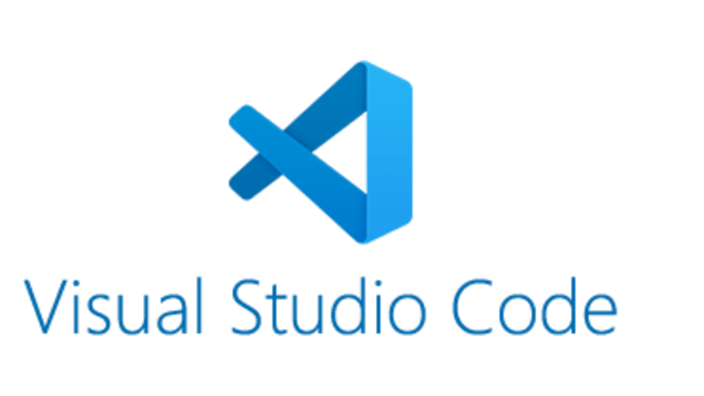

Ilustración 1 Visual Studio Code

Visual Studio Code, comúnmente abreviado como VS Code, es un editor de código fuente gratuito y de código abierto desarrollado por Microsoft. Es altamente personalizable y extensible a través de extensiones, lo que lo hace popular entre los desarrolladores de software para una variedad de lenguajes de programación, incluyendo PHP y JavaScript (Code, 2023).

* **Requerimientos:**
  + Sistema Operativo: VS Code está disponible en Windows, macOS y Linux.
  + Requisitos del Sistema: Los requisitos del sistema son bajos, y generalmente funciona bien en máquinas con recursos modestos (Code, Documentación, 2023).

1. **XAMPP:**



Ilustración 2 Xampp

XAMPP es un paquete de software que incluye un conjunto de herramientas útiles para el desarrollo web y la creación de aplicaciones web dinámicas. Incluye Apache (un servidor web), MySQL (un sistema de gestión de bases de datos), PHP y otros componentes relacionados (Xammp, 2023).

* **Requerimientos:**
  + Sistema Operativo: XAMPP es compatible con Windows, macOS y Linux.
  + Requisitos del Sistema: Los requisitos del sistema son relativamente bajos, y XAMPP puede funcionar en máquinas con recursos modestos. Sin embargo, ten en cuenta que los requisitos pueden variar según el tamaño y la complejidad de tus proyectos web.

1. **Composer:**



Ilustración 3 Composer

Composer es una herramienta de administración de dependencias para el lenguaje de programación PHP. Permite gestionar las bibliotecas y paquetes de PHP que tu proyecto necesita, lo que facilita la gestión de las dependencias y la instalación de bibliotecas de terceros (Composer, 2021).

* **Requerimientos:**
  + **PHP:** Composer requiere que PHP esté instalado en tu sistema. Generalmente, se recomienda tener PHP 5.3.2 o superior.
  + **Acceso a Internet:** Composer necesita acceso a Internet para descargar y actualizar paquetes de bibliotecas PHP desde el repositorio Packagist. Asegúrate de que tu sistema tenga acceso a la web para que Composer funcione correctamente.

# Bibliografía:

* Página oficial de Visual Studio Code: <https://code.visualstudio.com/>
* Documentación de Visual Studio Code: <https://code.visualstudio.com/docs>
* Página oficial de XAMPP: <https://www.apachefriends.org/index.html>
* Página oficial de Composer: <https://getcomposer.org/>